PROGRAMMA TECNICO FUN FOOTBAL 2023
DISPOSIZIONE GIOCHI
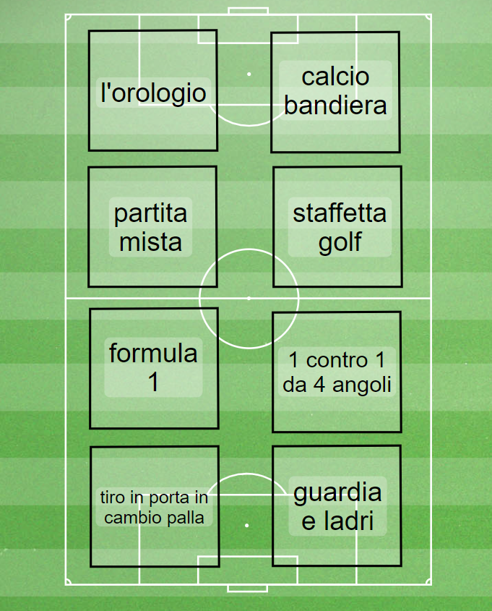

PROPOSTE TECNICHE FUN FOOTBALL 2023

L’OROLOGIO
I bambini vengono divisi in due file una opposta all’altra. Al via il giocatore della squadra A, in possesso di palla, effettua un passaggio verso il giocatore della fila B e successivamente, in senso orario, effettua il percorso motorio che lo porterà in coda alla fila B. Il giocatore della fila B a sua volta appena ricevuta la palla, effettua il percorso tecnico (sempre in senso orario) che lo porterà in coda alla fila A.
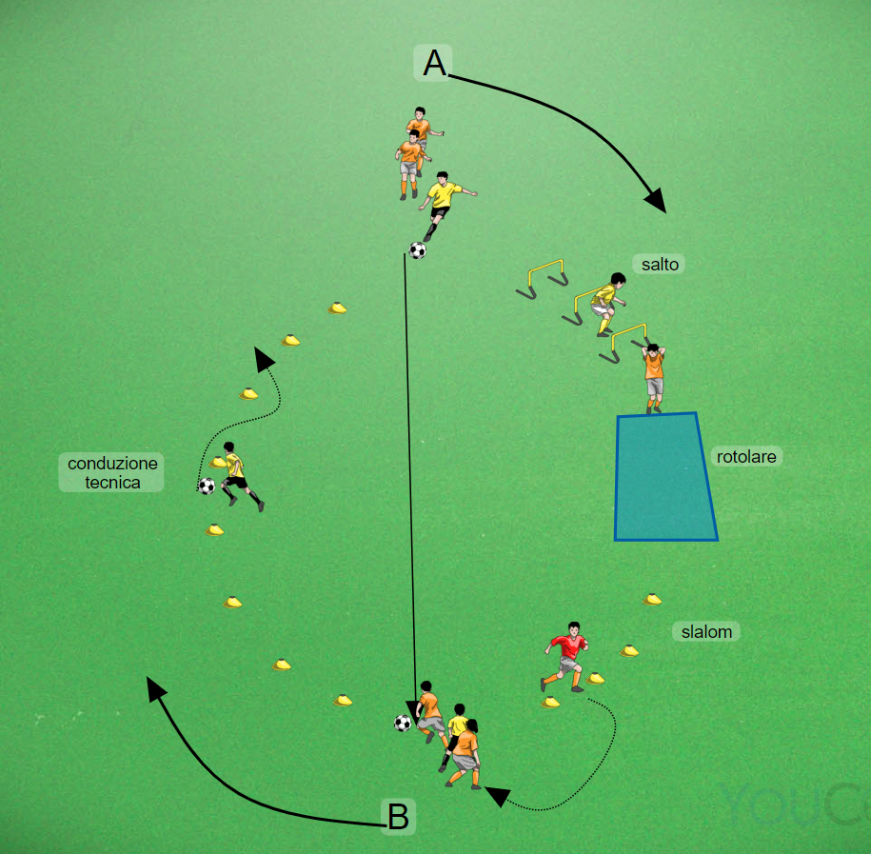
CALCIO BANDIERA
Stile “gioco del fazzoletto” i bambini sono disposti su due righe, una di fronte all’altra e numerati così da poter abbinare le coppie che si sfidano. Al segnale dell’istruttore (numero chiamato) i giocatori corrispondenti corrono veloci verso la palla posizionata al centro e il primo che la conquista effettuerà il tiro in porta mentre l’altro diventerà portiere.
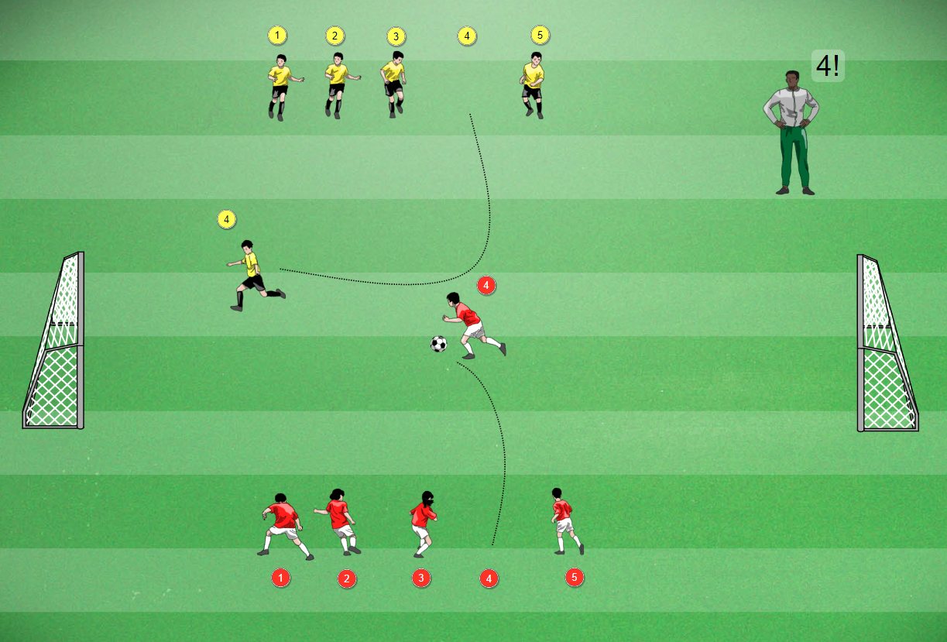

STAFFETTA GOLF
Divisi i bambini in squadre si effettua una gara a staffetta dove il primo della fila, in possesso di palla, partirà in conduzione slalom tra i coni per poi calciare di precisione (senza superare il limite consentito di distanza) cercando di far fermare la palla all’interno del proprio cerchio sistemato come “buca”. Terminata l’azione il giocatore recupera velocemente il pallone e lo conduce al proprio compagno che ripartirà in slalom.
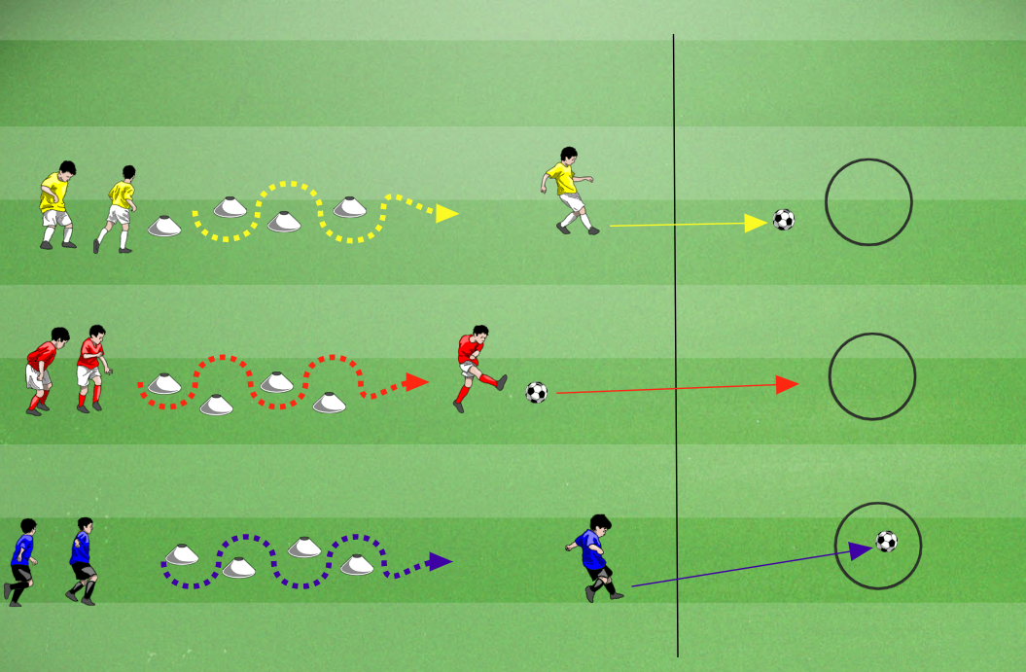

FORMULA 1
Gara di velocità a 2 o più squadre. Disegnato un grande cerchio a terra con dei delimitatori si sistemano le squadre all’esterno del cerchio; al via dell’istruttore ogni capofila, con un cinesino in mano stile “testimone”, effettua di corsa tutto il giro passando esternamente al cerchio e una volta tornato al proprio posto da il cambio al suo compagno cedendogli il cinesino (e così riparte la corsa…)
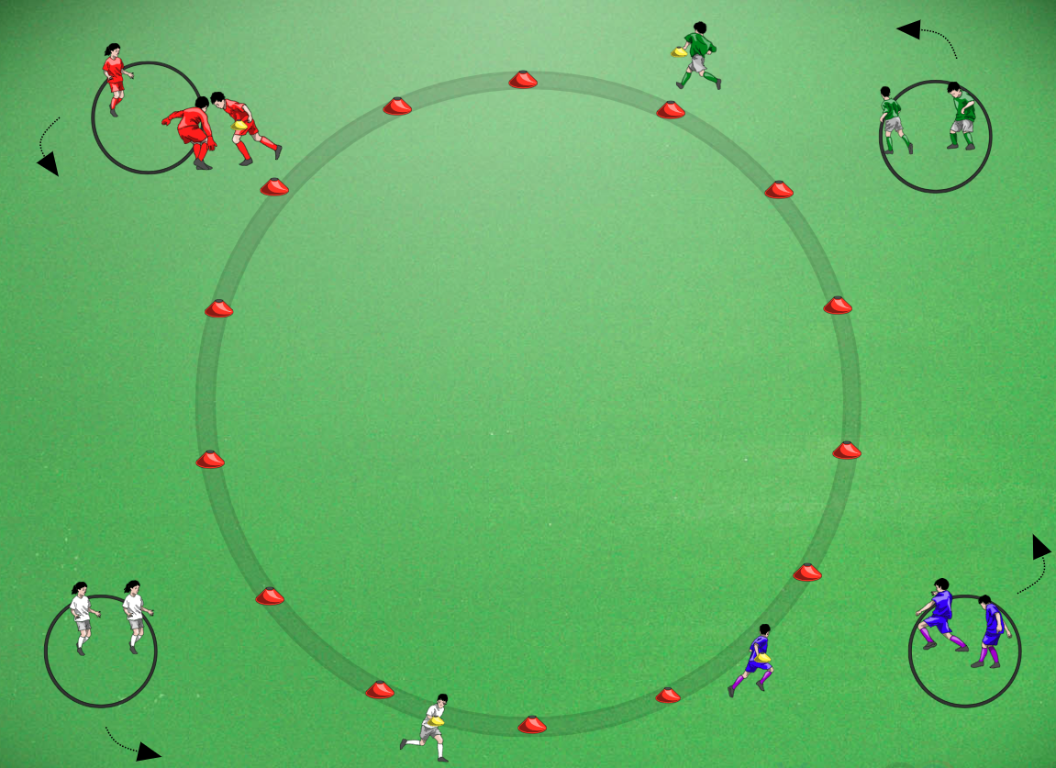

1 vs 1 DAI 4 ANGOLI
I giocatori vengono divisi in 4 mini squadre e 2 giocatori fungono da portiere. Le 4 squadre si sistemano nei 4 angoli del campo (2 squadre con il pallone e 2 senza); al via dell’istruttore il primo giocatore della squadra A in possesso di palla affronta in un 1vs1 il giocatore della squadra B e stessa cosa per il giocatore C con palla che affronterà il giocatore D. Terminate le due azioni i giocatori torneranno al proprio posto per dar via ai compagni successivi. Importante: giunti alla metà del tempo si cambieranno i portieri e verrà invertito il possesso di palla da parte delle squadre.
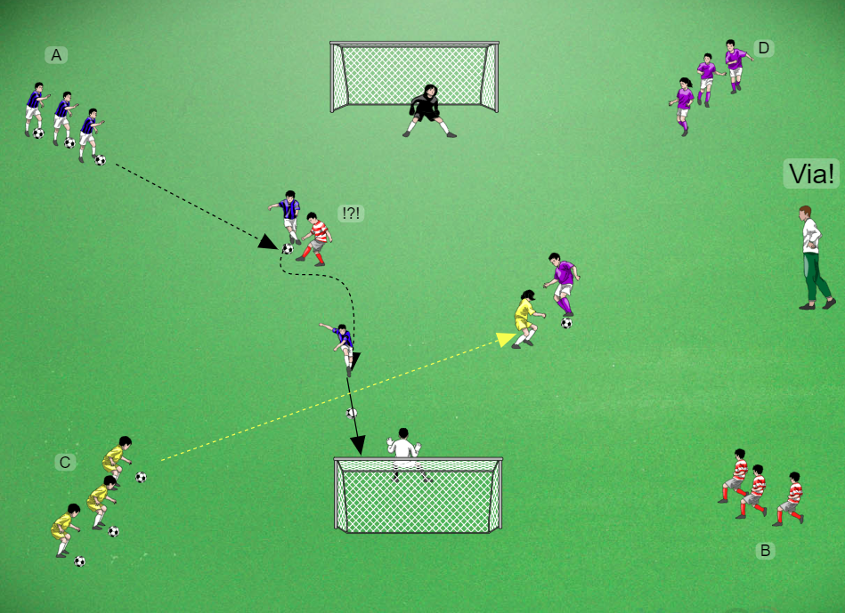

TIRO IN PORTA IN CAMBIO PALLA
I bambini, ognuno in possesso di palla, vengono divisi in due gruppi e sistemati in angoli opposti. Scelti due portieri al 1) via dell’istruttore il primo di ogni fila va in conduzione fino al centro del campo e una volta incontrato il compagno opposto si 2) scambiano il pallone per poi dirigersi a 3) calciare in porta. Successivamente il giocatore che ha calciato A) va a sostituire il portiere B) il quale, una volta recuperato il pallone, si mette in coda alla fila C) vicino al suo angolo.
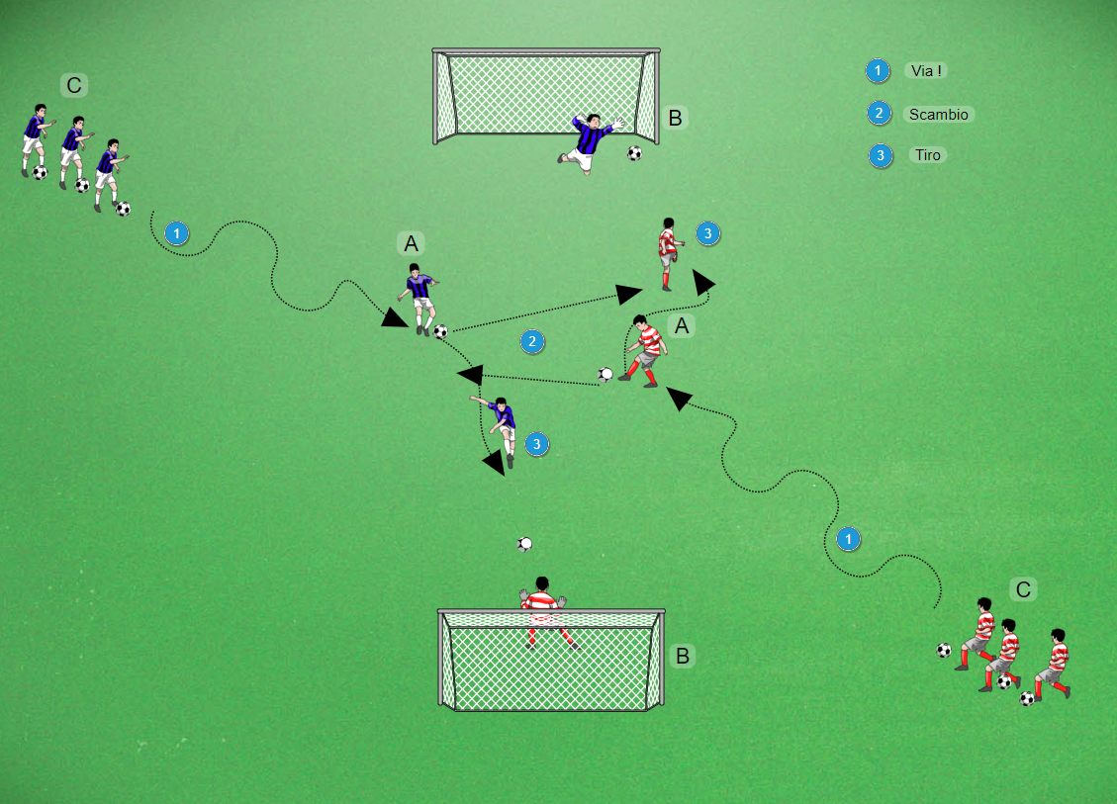

GUARDIA E LADRI
Classico gioco dove il gruppo dei ladri tentano di attraversare la porta difesa dalla guardia senza farsi toccare. Successivamente si possono aumentare il numero delle guardie e dei ladri che partono contemporaneamente.
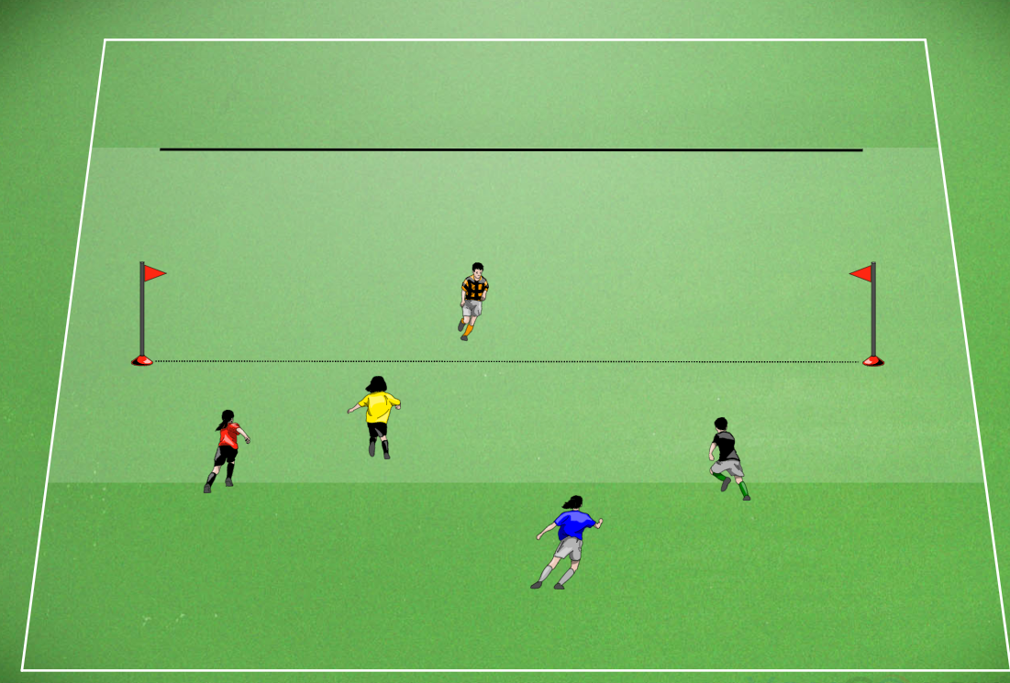

PARTITA MISTA
Partita a ranghi misti 4vs4 o 5vs5 con rotazione del portiere ogni due minuti.

ISTRUZIONI GENERALI:

- Ogni società dovrà essere provvista di 5 palloni n. 4 e di una muta di maglie numerate ed una di casacchine;
- Si invitano le società a presentarsi con 10 bambini a squadra;
- Si formeranno 16 (o 18) gruppi di 5 bambini cadauno;
- Ogni gruppo dovrà avere un proprio accompagnatore (istruttore o dirigente);
- In ogni stazione di lavoro si confronteranno due gruppi di bambini, assistiti da due dirigenti/tecnici, che spiegheranno l’attività da svolgere; un gruppo sarà chiamato “GRUPPO 1” e l’altro “GRUPPO 2”;
- al fischio d’inizio, unico per tutti, che sarà dato dal tecnico responsabile della società ospitante, si svolgeranno le esercitazioni previste nelle varie stazioni;
- Al fischio di fine esercitazione (egualmente unico per tutti), si cambierà stazione di lavoro: il “Gruppo 1” si muoverà in senso antiorario, mentre il “Gruppo 2” in senso orario;
- La durata di ogni gioco sarà di 8’;
- L’intervallo tra una esercitazione e l’altra sarà di 5’, che saranno utilizzati per il cambio di stazione e per la spiegazione del gioco successivo da parte dei dirigenti/tecnici che accompagneranno ogni gruppo;
- Dopo 4 giochi è prevista una pausa di 10’ per il ristoro.

